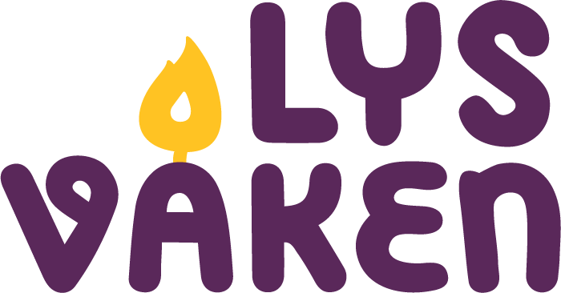
Fredslyset

Hver år siden 1999 har fredslyset kommet fra Betlehem til Norge først uken i advent. Lyset ankommer Oslo tirsdagen 25. november. Det er St. Georg Gildene som har ansvar for å frakte lyset rundt om i Norges land, og speidergrupper og andre interesserte kan hente flammen og bruke det i lokale arrangementer. Mange speidergrupper bruker allerede lyset til lysmesser og andre markeringer i kirken. Les mer om Fredslyset og ideer til bruk på St. Georg Gildene sine hjemmesider.

Ved å ta kontakt med St.Georg Gildene kan dere finne ut når og hvor dere kan hente lyset i nærheten av der dere bor. Lyset blir fraktet til de fleste deler av landet. Eventuelt informasjon til foreldre og andre gudstjenestedeltagere som ønsker å få med flammen hjem (om flammen og oppfordring til å ta med lys).
Fredslyset symboliserer fred og kan være utgangspunktet for å snakke om krig og fred. I tillegg venter vi i adventstiden på Jesus, som skulle komme til menneskene med fred. Lyset kan brenne under arrangementet, Lys Våken, og skape en fin ramme for hele arrangementet. Alle deltakerne kan tenne sitt eget fredslys fra flammen I fredslyset. Fredslyset kan gjerne brukes til å tenne alterlys, globen, dåpslys osv. under gudstjenesten. Deltagerne og kirkegjengerne kan få tilbud om å få med flammen hjem etter gudstjenesten.
Finn ut mer om fredslyset og gjennomføring her: sggn.no/index.php?page=fredslyset-er

